PRESSEMITTEILUNG
Schwäbisch Hall, 10.11.2020

Kompetenz für Papier und Tissue
SENNING wird Teil der OPTIMA Unternehmensgruppe

Die Senning GmbH verstärkt seit Oktober 2020 die Optima Unternehmensgruppe aus Schwäbisch Hall. Das Unternehmen aus Bremen ist spezialisiert auf die Produktion und Verpackung von Papier- und Tissue-Produkten.
Senning war bisher unter dem Namen Christian Senning Verpackungsmaschinen GmbH & Co. KG bekannt und firmiert künftig als Senning GmbH. „Die von Senning entwickelte Produktions- und Verpackungstechnologie für Papiertaschentücher und -servietten stellt eine ideale Erweiterung unseres Produktportfolios dar“, sagt Hans Bühler, geschäftsführender Gesellschafter der Optima Unternehmensgruppe.

Optima hat bereits erfolgreich Maschinenprojekte für den Papier- und Tissue-Bereich realisiert. Durch die Integration und die damit verbundenen Synergieeffekte stärkt Optima seine Marktposition für Turnkey-Lösungen. Mit einer neuen, angepassten Organisationsstruktur ist Senning bestens gerüstet für die Aufgaben und Fragestellungen seiner Kunden.

Erfahrenes Unternehmen mit weltweiten Repräsentanzen

Das mittelständische Familienunternehmen wurde 1949 von Christian Senning in Bremen gegründet, wo es bis heute seinen Sitz hat. Annette Bengs leitet das Unternehmen in dritter Generation als Geschäftsführerin. Mehr als 70 Jahre Erfahrung im Bau von Produktions- und Verpackungsmaschinen für die Papier- und Tissue-Branche und Vertretungen in aller Welt machen Senning zum gefragten Partner für anspruchsvolle Maschinenbauprojekte. Über 85 Prozent seiner Anlagen verkauft das Unternehmen ins Ausland.

Gemeinsam mit den neuen Kolleginnen und Kollegen bietet Optima ganzheitliche Verpackungssysteme aus einer Hand an. „Wir freuen uns über den Unternehmenszuwachs und auf die gemeinsamen Projekte“, so Bühler.

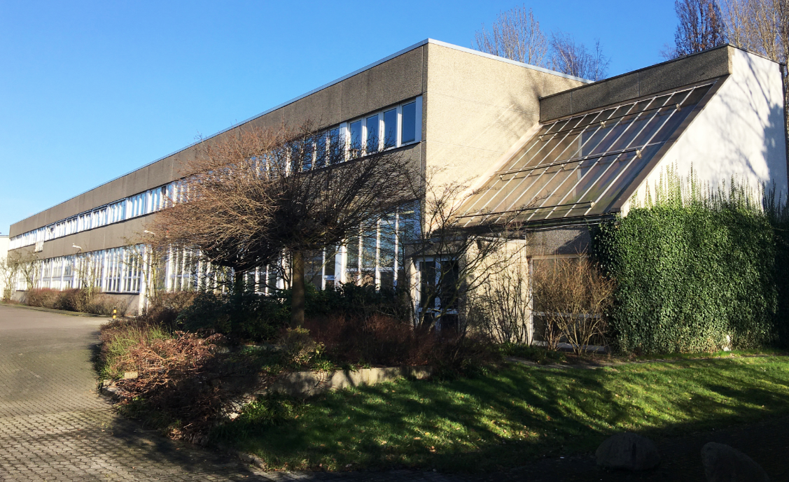
Senning mit Sitz in Bremen gehört seit Oktober 2020 zur Optima Unternehmensgruppe. (Quelle: Optima)

Zeichen (inkl. Leerzeichen): 1.781

Pressekontakt:
OPTIMA packaging group GmbH
Jan Deininger
Group Communications Manager
+49 (0)791 / 506-1472
jan.deininger@optima-packaging.com
www.optima-packaging.com

Über OPTIMA
Mit flexiblen und kundenspezifischen Abfüll- und Verpackungsmaschinen für die Marktsegmente Pharmazeutika, Konsumgüter, Papierhygiene und Medizinprodukte unterstützt Optima Unternehmen weltweit. Als Lösungs- und Systemanbieter begleitet Optima diese von der Produktidee bis zur erfolgreichen Produktion und während des gesamten Maschinenlebenszyklus. 2.450 Experten rund um den Globus tragen zum Erfolg von Optima bei. 19 Standorte im In- und Ausland sichern die weltweite Verfügbarkeit von Serviceleistungen.
Besten Dank für Ihre Veröffentlichung. Über die Zusendung eines Belegexemplars freuen wir uns.

